**Кузура Марьяна Янова (Иванова) (Kuzurowna Mariana Agata)**

7.02.1832 – крещение, крестные родители Фираго Мацей и Шпет Матруна с деревни Недаль (НИАБ 136-13-1534, л.466об, №16/1832-р (коп).

6.10.1850 - помещичья крестьянка, в ревизию 1850 года на 6.10.1850 – 20 лет (родилась около 1830 года), жила в доме 8 (НИАБ 333-9-417, л.303).

1858 - помещичья крестьянка, в ревизию 1858 года 28 лет, жила в доме 9 (НИАБ 23-1-2, л.65).

**НИАБ 134-13-1534** Лист 466об. **Метрическая запись №16/1832-р (коп).**

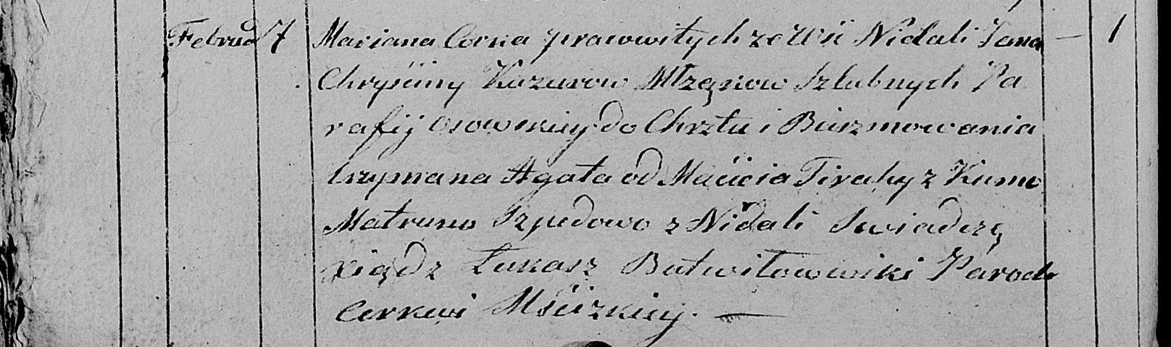

Мстижская Крестовоздвиженская церковь. 7 февраля 1832 года. Метрическая запись о крещении.

Kuzurowna Mariana Agata - дочь родителей, крестьян парафии Осовской: Кузура Марьяна Янова, деревня Недаль.

Kuzura Jan – отец: Кузура Ян Сапронов, деревня Недаль.

Kuzurowa Chryscina – мать: Кузура Кристина Степанова, деревня Недаль.

Firaha Maciey - кум.

Szpedowa Matruna – кума: Шпет Матруна, деревня Недаль.

Butwiłowski Łukasz – ксёндз.